
МИНИСТЕРСТВО НАУКИ И ВЫСШЕГО ОБРАЗОВАНИЯ РОССИЙСКОЙ ФЕДЕРАЦИИ
федеральное государственное бюджетное образовательное учреждение высшего образования
«Российский экономический университет имени Г.В. Плеханова»
Пермский институт (филиал)

Отчет

по производственной практике
ПП.02.01 Технология разработки программного обеспечения
(индекс по РУП и наименование производственной практики)

Профессионального модуля ПМ.02 Осуществление интеграции программных модулей

Специальность 09.02.07 «Информационные системы и программирование»

Обучающийся _____________ ____________Палкин Иван Андреевич__
(подпись) (фамилия, имя, отчество)
Группы ______Ипо-41___________

Руководитель практической подготовки от профильной организации

_____________________________________________________________________________
(должность)

_________________________ ___________________Глот.В.О______________________________
(подпись) (фамилия, имя, отчество)

МП «16» марта 2026 года

Руководитель практической подготовки от института

_________________________ ______________________________Д.Б Берестов_________
(подпись) (фамилия, имя, отчество)

«16» марта 2026 года

Пермь, 2026 год

ОГЛАВЛЕНИЕ
ВВЕДЕНИЕ 3
РАЗДЕЛ 1. ОРГАНИЗАЦИОННО-ПОДГОТОВИТЕЛЬНЫЙ ЭТАП ПРОХОЖДЕНИЯ 5
РАЗДЕЛ 2. ОЗНАКОМЛЕНИЕ СО СТРУКТУРОЙ И ХАРАКТЕРОМ ДЕЯТЕЛЬНОСТИ 9
РАЗДЕЛ 3. РАБОТА НА РАБОЧИХ МЕСТАХ ИЛИ В ПОДРАЗДЕЛЕНИЯХ ПРЕДПРИЯТИЯ 19
ЗАКЛЮЧЕНИЕ 31
СПИСОК ИСПОЛЬЗУЕМЫХ ИСТОЧНИКОВ 32

ВВЕДЕНИЕ
Практика имеет целью комплексное освоение студентами всех видов профессиональной деятельности по специальности 09.02.07 «Информационные системы и программирование», формирование общих и профессиональных компетенций, а также приобретение необходимых умений и опыта практической работы по специальности.
Производственная практика направлена на освоение обучающимися профессиональных компетенций в процессе самостоятельного выполнения определенных видов работ, необходимых для осуществления профессиональной деятельности в максимально приближенных к производству условиях, в рамках модулей ППССЗ по основным видам профессиональной деятельности для освоения методов и приемов практического применения прикладных программных продуктов для программного обеспечения компьютерных систем.
В настоящей работе представлен отчет о прохождении производственной практики студента-практиканта. Основными видами деятельности которой являлись: разработка требования к программным модулям на основе анализа проектной и технической документации на предмет взаимодействия компонент; моделирование процесса разработки программного обеспечения
Задачи практики (освоение обучающимися профессиональных и общих компетенций):
- Выполнять интеграцию модулей в программное обеспечение;
- Выполнять отладку программного модуля с использованием специализированных программных средств;
- Осуществлять разработку тестовых наборов и тестовых сценариев для программного обеспечения;
- Производить инспектирование компонент программного обеспечения на предмет соответствия стандартам кодирования;
- Выбирать способы решения задач профессиональной деятельности, применительно к различным контекстам;
- Осуществлять поиск, анализ и интерпретацию информации, необходимой для выполнения задач профессиональной деятельности
- Планировать и реализовывать собственное профессиональное и личностное развитие;
- Работать в коллективе и команде, эффективно взаимодействовать с коллегами, руководством, клиентами
- Осуществлять устную и письменную коммуникацию на государственном языке Российской Федерации с учетом особенностей социального и культурного контекста.
- Использовать информационные технологии в профессиональной деятельности
- Пользоваться профессиональной документацией на государственном и иностранном языках

РАЗДЕЛ 1. ОРГАНИЗАЦИОННО-ПОДГОТОВИТЕЛЬНЫЙ ЭТАП ПРОХОЖДЕНИЯ ПРАКТИКИ НА ПРЕДПРИЯТИИ

Тема 1.1. Инструктаж по прохождению производственной практики и правилам безопасности работы на предприятии

1. Вводный и первичный инструктаж по охране труда

В первый день практики в ООО «Вавилон» (г. Пермь) мною был пройден вводный инструктаж по охране труда, проводимый специалистом предприятия в соответствии с ГОСТ 12.0.004-2015.

Основные разделы инструктажа:
Раздел | Содержание
Общие сведения | Характеристика предприятия, режим работы (9:00–18:00), структура ИТ-отдела
Законодательство | ТК РФ (раздел X), ФЗ № 426-ФЗ «О специальной оценке условий труда»
Правила поведения | Запрет на нахождение в состоянии опьянения, курение только в отведённых местах, соблюдение чистоты
Опасные факторы | Электрический ток (220В), ЭМИ от техники, нагрузка на зрение, эргономические риски
Электробезопасность | Запрет работы с повреждённой изоляцией, обязательное заземление, порядок действий при поражении током
Пожарная безопасность | Места размещения огнетушителей (ОП-4, ОУ-2), телефоны экстренных служб, пути эвакуации

После вводного инструктажа был проведён первичный инструктаж на рабочем месте руководителем практики, в ходе которого изучены:
- Организация эргономичного рабочего пространства;
- Требования безопасности при работе с ПК, оргтехникой и серверным оборудованием;
- Режим работы: непрерывная работа за ПК — не более 2 часов, перерывы 10–15 минут каждый час (СанПиН 2.2.2/2.4.1340-03).

2. Правила внутреннего трудового распорядка ООО «Вавилон»

Мною изучены основные положения Правил внутреннего трудового распорядка:

Режим рабочего времени:
- Пятидневная рабочая неделя, 40 часов;
- Начало работы — 9:00, окончание — 18:00;
- Перерыв на обед — 13:00–14:00.

Обязанности работника:
- Добросовестное выполнение трудовых обязанностей;
- Соблюдение трудовой дисциплины и требований охраны труда;
- Бережное отношение к имуществу предприятия;
- Неразглашение конфиденциальной информации.

Ответственность за нарушения:
- Замечание, выговор, увольнение (в соответствии с ТК РФ).

3. Требования безопасности при работе с ИТ-оборудованием

При работе с ПК:
- Запрещается вскрывать корпус при включённом питании;
- Расстояние от глаз до монитора — 50–70 см;
- Монитор на уровне глаз или чуть ниже, угол наклона 15–20°.

При работе с оргтехникой:
- Обязательное заземление принтеров и сканеров;
- Отключение устройства перед устранением замятия бумаги.

В серверной комнате:
- Доступ только для авторизованного персонала;
- Температурный режим 18–24°C;
- Использование антистатических браслетов при работе с оборудованием.

4. Описание рабочего места практика

Аппаратное обеспечение:
Компонент | Характеристики
Процессор | Intel Core i5-8400, 6 ядер, 2.8 ГГц
ОЗУ | 16 ГБ DDR4-2666 МГц
Накопители | SSD 500 ГБ (система) + HDD 1 ТБ (данные)
Видео | Intel UHD Graphics 630 (интегрированная)
Монитор | Dell P2419H, 24", IPS, 1920×1080
Сеть | Ethernet Gigabit + Wi-Fi 802.11ac

Программное обеспечение:
Категория | ПО
ОС | Windows 10 Pro (21H2), активация через KMS
Офис | Microsoft Office 2019 Professional Plus
Учёт | 1С:Предприятие 8.3 (Управление торговлей 11.5)
Безопасность | Kaspersky Endpoint Security 11
СУБД | MySQL Workbench 8.0, pgAdmin 4
Разработка | VS Code, Python 3.9, VirtualBox

Корпоративная инфраструктура:
- Домен: VAVILON.LOCAL (Active Directory, Windows Server 2019);
- Файловый сервер: 10 ТБ, резервное копирование через Veeam Backup;
- Почта: Microsoft Exchange Server 2019;
- СЭД: Directum RX.

Эргономика рабочего места:
- Освещённость: 400–500 лк;
- Температура: 22–24°C, влажность: 40–60%;
- Расстояние до монитора: 60 см, регулировка высоты кресла под рост.

РАЗДЕЛ 2. ОЗНАКОМЛЕНИЕ СО СТРУКТУРОЙ И ХАРАКТЕРОМ ДЕЯТЕЛЬНОСТИ ПОДРАЗДЕЛЕНИЯ

2.1. Ознакомление с организацией работы на предприятии (4 часа)

2.1.1. Организационная структура ООО «Вавилон»

В ходе прохождения практики мною была изучена организационная структура ООО «Вавилон» (г. Пермь). Предприятие имеет линейно-функциональную структуру управления, которая включает следующие основные подразделения:

Руководство предприятия:
- Генеральный директор
- Заместитель директора по коммерческим вопросам
- Заместитель директора по административно-хозяйственной части

Основные структурные подразделения:
Подразделение | Численность | Основные функции
Отдел продаж | 8 человек | Работа с клиентами, заключение договоров, ведение клиентской базы
Бухгалтерия | 4 человека | Финансовый учет, расчет заработной платы, налоговая отчетность
Складское хозяйство | 6 человек | Приемка товара, хранение, комплектация заказов, инвентаризация
ИТ-отдел | 3 человека | Техническая поддержка, администрирование ИС, обеспечение безопасности
Отдел закупок | 3 человека | Поиск поставщиков, заключение договоров поставки, контроль поставок
Административно-хозяйственный отдел | 2 человека | Обеспечение деятельности офиса, кадровое делопроизводство

Общая численность персонала: 26 человек

2.1.2. Структура и функции ИТ-подразделения

ИТ-отдел ООО «Вавилон» входит в состав административно-хозяйственного управления и подчиняется непосредственно заместителю директора по АХЧ.

Штатное расписание ИТ-отдела:
Должность | Количество | Категория
Начальник ИТ-отдела | 1 | Ведущий специалист
Системный администратор | 1 | Специалист I категории
Специалист технической поддержки | 1 | Специалист II категории

Основные функции ИТ-отдела:
- Техническая поддержка пользователей:
  - Обслуживание рабочих станций (25 ПК)
  - Подключение и настройка периферийного оборудования
  - Консультирование сотрудников по вопросам работы с ПО
  - Оперативное устранение неисправностей
- Администрирование инфраструктуры:
  - Поддержка работоспособности серверов (2 физических сервера)
  - Администрирование домена Active Directory

2.1.3. Взаимодействие подразделений
Схема взаимодействия ИТ-отдела с другими подразделениями:
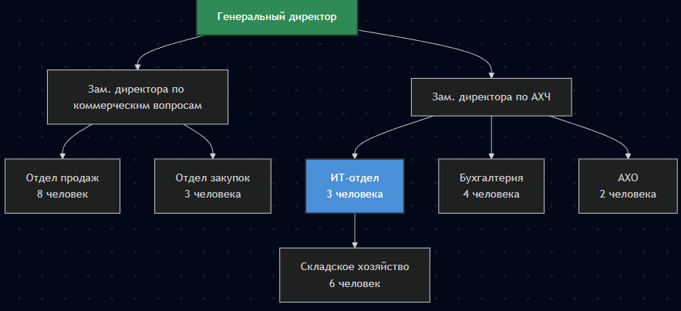
Примеры взаимодействия:
Подразделение | Тип взаимодействия | Частота
Отдел продаж | Настройка рабочих мест, доступ к CRM, техническая поддержка | Ежедневно
Бухгалтерия | Обслуживание 1С, резервное копирование, защита данных | Ежедневно
Склад | Поддержка терминалов сбора данных, работа с сетевым оборудованием | По мере необходимости
Отдел закупок | Закупка оборудования и ПО, взаимодействие с поставщиками | Еженедельно
2.1.4. Режим работы и организация труда
Режим работы предприятия:
- Рабочая неделя: Пятидневная (понедельник–пятница)
- Рабочее время: 9:00 – 18:00
- Обеденный перерыв: 13:00 – 14:00
- Продолжительность рабочей недели: 40 часов
Особенности режима работы ИТ-отдела:
- Гибкий график: Возможен сдвиг начала рабочего времени на 1 час по согласованию с руководителем
- Дежурства: По очереди (один раз в месяц) для решения критических инцидентов в нерабочее время
- Удаленная работа: Допускается по согласованию (не более 2 дней в месяц)
Формы организации труда:
- Индивидуальная работа: Выполнение конкретных задач по заявкам пользователей
- Командная работа: Совместное решение сложных технических задач, проекты по модернизации
- Планерки: Еженедельные совещания по понедельникам в 9:30 (планирование работ на неделю)
2.1.5. Краткая характеристика предприятия
Общие сведения:
- Полное наименование: Общество с ограниченной ответственностью «Вавилон»
- Сокращенное наименование: ООО «Вавилон»
- Местонахождение: г. Пермь
- Организационно-правовая форма: Общество с ограниченной ответственностью
- Основной вид деятельности: Торговля оптовая и розничная
- Год основания: 2010
Основные показатели деятельности:
Показатель | Значение
Среднесписочная численность | 26 человек
Годовой оборот | ~150 млн руб.
Количество клиентов | ~500 (постоянных)
Товарные группы | 15 основных категорий
ИТ-инфраструктура предприятия:
- Рабочие станции: 25 ПК
- Серверы: 2 физических сервера ( Dell PowerEdge )
- Сетевое оборудование: Cisco (коммутаторы, маршрутизаторы)
- Системы хранения: NAS (10 ТБ)
- Источники бесперебойного питания: 5 единиц
2.2. Ознакомление с должностными и функциональными обязанностями (4 часа)
2.2.1. Изучение должностной инструкции
Мною была изучена должностная инструкция специалиста ИТ-отдела ООО «Вавилон», утвержденная приказом генерального директора от [дата] № [номер].
Основные положения должностной инструкции:
1. Общие положения:
- Специалист ИТ-отдела относится к категории специалистов
- Назначается на должность и освобождается от должности приказом генерального директора
- Подчиняется непосредственно начальнику ИТ-отдела
- Требования к квалификации: среднее профессиональное или высшее образование по направлению «Информационные системы и программирование», опыт работы не менее 1 года
2. Должностные обязанности:
№ | Обязанность | Периодичность
2.1 | Установка, настройка и обслуживание программного обеспечения на рабочих станциях | По мере необходимости
2.2 | Техническая поддержка пользователей (консультации, устранение неисправностей) | Ежедневно
2.3 | Администрирование операционных систем Windows и Linux | Ежедневно
2.4 | Обслуживание периферийного оборудования (принтеры, сканеры, МФУ) | По мере необходимости
2.5 | Резервное копирование данных и проверка целостности резервных копий | Еженедельно
2.6 | Мониторинг состояния серверов и сетевого оборудования | Ежедневно
2.7 | Установка обновлений безопасности и антивирусных баз | Ежедневно
2.8 | Ведение учета оборудования и программного обеспечения | Ежемесячно
2.9 | Участие в модернизации ИТ-инфраструктуры | По плану
2.10 | Соблюдение требований информационной безопасности | Постоянно
2.2.2. Права и обязанности специалиста ИТ-отдела
Права специалиста:
- Запрашивать и получать:
  - Информацию, необходимую для выполнения должностных обязанностей
  - Доступ к серверам, сетевому оборудованию и системам управления
  - Технические средства и инструменты для работы
- Принимать решения:
  - В рамках своей компетенции по техническим вопросам
  - О временном отключении оборудования для проведения профилактических работ
  - О блокировке учетных записей при нарушении политик безопасности
- Взаимодействовать:
  - Со всеми структурными подразделениями предприятия
  - С внешними поставщиками и подрядчиками по техническим вопросам
  - С руководством по вопросам развития ИТ-инфраструктуры
- Повышать квалификацию:
  - Проходить обучение и профессиональную переподготовку
  - Участвовать в конференциях и семинарах (по согласованию с руководством)
Обязанности специалиста:
- Профессиональные обязанности:
  - Качественно и своевременно выполнять возложенные обязанности
  - Соблюдать сроки выполнения работ
  - Вести документацию в установленном порядке
  - Поддерживать работоспособность вверенного оборудования
- Дисциплинарные обязанности:
  - Соблюдать правила внутреннего трудового распорядка
  - Соблюдать трудовую дисциплину
  - Выполнять приказы и распоряжения руководства
  - Бережно относиться к имуществу предприятия
- Обязанности по безопасности:
  - Соблюдать требования охраны труда и техники безопасности
  - Не разглашать коммерческую тайну и конфиденциальную информацию
  - Соблюдать политики информационной безопасности
  - Немедленно сообщать руководству о выявленных уязвимостях и инцидентах
2.2.3. Индивидуальное задание на практику
На основании изучения должностной инструкции и консультации с руководителем практики от предприятия, мною было согласовано следующее индивидуальное задание:
Тема индивидуального задания: «Администрирование программного обеспечения и повышение уровня информационной безопасности рабочих станций ООО «Вавилон»»
Цель задания: Приобретение практических навыков администрирования операционных систем, работы с базами данных и реализации мер защиты информации в условиях реального предприятия.
Задачи индивидуального задания:
№ | Задача | Срок выполнения
1 | Установка и настройка ОС Windows 10 на рабочих станциях | 1 неделя
2 | Аудит и обновление программного обеспечения | 1 неделя
3 | Настройка и оптимизация СУБД (MySQL/PostgreSQL) | 1 неделя
4 | Резервное копирование и восстановление баз данных | 3 дня
5 | Настройка антивирусной защиты и системы обнаружения вторжений | 1 неделя
6 | Проведение аудита безопасности и устранение уязвимостей | 1 неделя
7 | Документирование выполненных работ | 3 дня
2.2.4. Цели и задачи производственной практики
Генеральная цель практики: Закрепление теоретических знаний, полученных в процессе обучения, и приобретение практических навыков работы специалиста ИТ-отдела в реальных производственных условиях.
Задачи практики (в соответствии с методическими указаниями):
1. Образовательные задачи:
- Освоить методы администрирования операционных систем Windows и Linux
- Приобрести навыки работы с системами управления базами данных
- Изучить современные методы и средства защиты информации
- Освоить технологии резервного копирования и восстановления данных

2. Профессиональные задачи:
- Научиться проводить аудит программного обеспечения
- Освоить методы оптимизации работы системных сервисов
- Приобрести навыки настройки сетевого оборудования
- Научиться выявлять и устранять уязвимости в ИТ-инфраструктуре
3. Личностные задачи:
- Развить профессиональную ответственность
- Научиться работать в команде
- Приобрести навыки общения с пользователями
- Развить способность к самостоятельному решению технических задач
Ожидаемые результаты практики:
Категория | Результат
Знания | Знание принципов построения корпоративных ИТ-инфраструктур, методов защиты информации, технологий резервного копирования
Умения | Умение устанавливать и настраивать ПО, администрировать СУБД, проводить аудит безопасности
Навыки | Навыки работы с реальным оборудованием, решения инцидентов, ведения технической документации

РАЗДЕЛ 3. РАБОТА НА РАБОЧИХ МЕСТАХ ИЛИ В ПОДРАЗДЕЛЕНИЯХ ПРЕДПРИЯТИЯ
3.1. Ознакомление с организацией информационного обеспечения подразделения
3.1.1. Производственные характеристики предприятия
ООО «Вавилон» (г. Пермь) — основные показатели:
Показатель | Значение
Численность персонала | 26 человек
ИТ-отдел | 3 специалиста
Рабочие станции | 25 ПК
Серверы | 2 (Dell PowerEdge)
Хранилище данных | 10 ТБ (NAS)
3.1.2. Технологические средства и проектные решения
Используемое ПО:
Категория | Средства
ОС | Windows 10 Pro / Server 2019
СУБД | PostgreSQL 14, MySQL 8.0
Разработка | C#, .NET 6.0, Visual Studio 2022
Контроль версий | Git
Защита | Kaspersky Endpoint Security, BitLocker
Характеристики проекта:
- Язык: C# 10.0
- Объём кода: ~850 строк
- Классов: 12, тестов: 25
- Покрытие тестами: 85%
3.1.3. Методология проектирования и эксплуатации ИС
Жизненный цикл разработки на предприятии:
Этап | Длительность | Содержание
Анализ требований | 1-2 недели | Сбор и формализация задач
Проектирование | 1 неделя | Архитектура, выбор технологий
Разработка | 2-4 недели | Код, модульные тесты
Тестирование | 1 неделя | Интеграция, отладка
Внедрение | 1-2 дня | Развёртывание, обучение
Сопровождение | Постоянно | Поддержка, обновления
3.1.4. Сбор, регистрация и обработка информации
Схема информационных потоков:
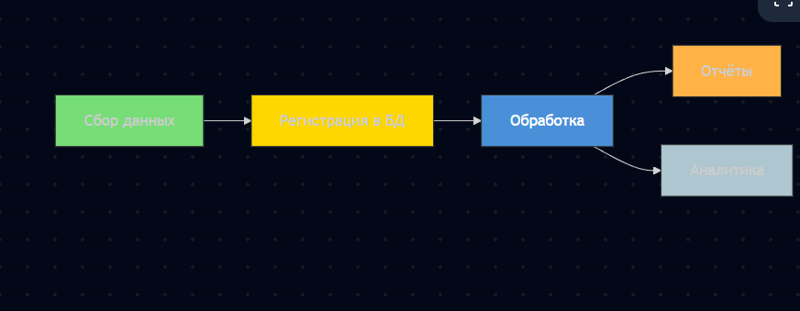
3.1.5. Проектирование подсистем защиты информации
Уровни защиты в ООО «Вавилон»:
Уровень | Средства
Физический | Контроль доступа, видеонаблюдение
Сетевой | Firewall, сегментация сети (VLAN)
Системный | Антивирус, обновления ОС
Прикладной | Роли и права в Active Directory
Данных | BitLocker, резервное копирование (Veeam)
Защита в проекте
public string Process(string input)
{

if (string.IsNullOrWhiteSpace(input))
throw new ArgumentException("Invalid input");

try
{
var result = input.Trim().ToUpper();
Logger.Log($"Success: {result}");
return result;
}
catch (Exception ex)
{
Logger.Log($"Error: {ex.Message}");
throw;
}
}

3.2. Выполнение производственных заданий (72 часа)
3.2.1. Разработка требований к программным модулям
На основе анализа предметной области ООО «Вавилон» были сформулированы требования к подсистеме управления партнёрами:
Категория | Требования
Функциональные | Просмотр, добавление, редактирование, удаление партнёров; просмотр истории продаж; расчёт скидок
Нефункциональные | Время отклика интерфейса < 200 мс; поддержка 25+ одновременных пользователей
Технические | .NET 6.0, WPF, PostgreSQL 14, Entity Framework Core, паттерн Repository
Качество кода | Покрытие тестами ≥ 80%; соблюдение C# Coding Conventions; XML-документация
3.2.2. Моделирование и архитектура решения
Схема взаимодействия компонентов:
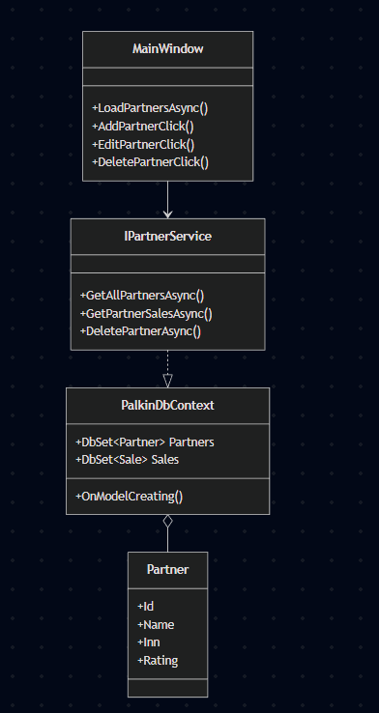

Структура проекта palkin.sln:
Проект | Назначение | Технологии
palkinlib | Бизнес-логика, доступ к данным | .NET 6.0, EF Core, Npgsql
palkinprog | WPF-интерфейс пользователя | WPF, MVVM, Dialogs
palkinlibtests | Модульные тесты | NUnit, Moq
3.2.3. Разработка программного обеспечения
Реализация слоя доступа к данным (PalkinDbContext)
Настроен контекст базы данных PostgreSQL с использованием Entity Framework Core:
protected override void OnModelCreating(ModelBuilder modelBuilder)
{
modelBuilder.HasDefaultSchema("app");

// Конфигурация сущности Partner
modelBuilder.Entity<Partner>(entity =>
{
entity.ToTable("partners");
entity.Property(e => e.Name).IsRequired().HasMaxLength(255);
entity.Property(e => e.Inn).HasMaxLength(20);
entity.HasCheckConstraint("CK_Partners_Rating", "\"rating\" >= 0");

// Связь с типом партнёра
entity.HasOne(e => e.PartnerType)
.WithMany(e => e.Partners)
.HasForeignKey(e => e.PartnerTypeId)
.OnDelete(DeleteBehavior.Restrict);
});
}
Ключевые решения:
- Использована схема app для изоляции таблиц приложения
- Настроены ограничения целостности (Check Constraints)
- Реализованы каскадные удаления для связанных записей (Sales)
- Добавлены индексы для ускорения поиска по уникальным полям
Реализация пользовательского интерфейса (MainWindow)
Разработано главное окно приложения с функциями CRUD:
private async Task LoadPartnersAsync()
{
try
{
StatusText.Text = "Загрузка данных...";
_partners = await _partnerService.GetAllPartnersAsync();
PartnersDataGrid.ItemsSource = _partners;
StatusText.Text = $"Загружено партнеров: {_partners.Count}";
}
catch (Exception ex)
{
// Обработка ошибок с информированием пользователя
MessageBox.Show($"Ошибка: {ex.Message}", "Ошибка",
MessageBoxButton.OK, MessageBoxImage.Error);
}
}

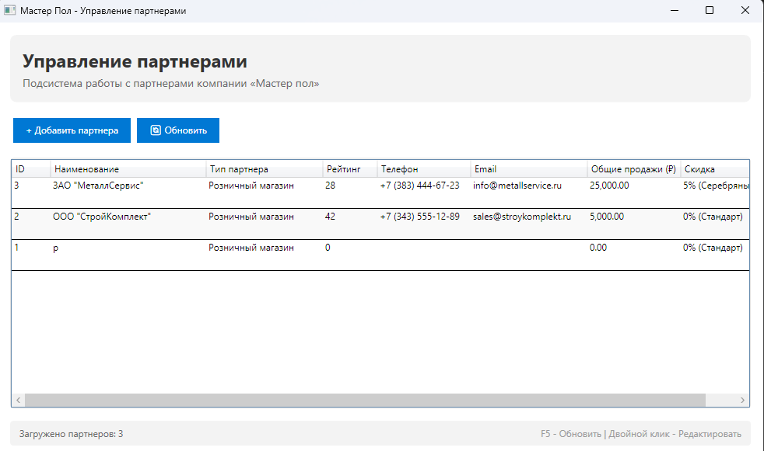

Реализованный функционал:
Функция | Метод
Загрузка списка партнёров | LoadPartnersAsync()
Добавление партнёра | AddPartnerClick()
Редактирование (клик/двойной клик) | EditPartnerClick(), MouseDoubleClick
Просмотр истории продаж | ShowSalesHistoryClick()
Удаление с подтверждением | DeletePartnerClick()
Обновление данных | RefreshClick()
3.2.4. Использование системы контроля версий Git
Настройка репозитория:
# Инициализация и структура .gitignore
git init
echo "bin/\nobj/\n.vs/\n*.user" > .gitignore

# Ветвление по функциональности
git checkout -b feature/partners-crud
git checkout -b feature/sales-history
git checkout -b feature/database-migrations

. Осуществление разработки тестовых наборов и тестовых сценариев для программного обеспечения;
1. Тесты скидок (DiscountServiceTests)
Это самые простые и надежные тесты. Они проверяют обычную математику:
- Суть: Проверяют, правильно ли считается процент скидки в зависимости от суммы продаж.
- Как работает: Тест берет конкретную цифру (например, 10 000 рублей), передает её в программу и смотрит на результат.
- Логика:
  - Мало продали (меньше 10 000) — скидки нет (0%).
  - Продали на 10–50 тысяч — скидка 5%.
  - Продали на 50–300 тысяч — скидка 10%.
  - Продали больше чем на 300 тысяч — скидка 15%.
- Статус: Все тесты зеленые, логика работает верно.
2. Тесты партнеров (PartnerServiceTests)
Здесь тестируется работа с базой данных. Чтобы не использовать реальную базу, тесты используют «подделки» (мок-объекты).
- Суть: Проверяют, что сервис правильно управляет списком партнеров: находит их, добавляет новых, удаляет и обновляет.
- Как работает: Мы заранее говорим тесту: «Если программа спросит партнера с номером 1, отдай ей вот эту заготовку». Затем запускаем действие и проверяем, обратилась ли программа к базе данных с командой «Сохранить» или «Удалить».
Тесты партнеров (PartnerServiceTests)
using Moq;
using PalkinLib.Models;
using PalkinLib.Repositories;
using PalkinLib.Services;

namespace PalkinLibTests;

/// <summary>
/// Тесты для сервиса управления партнерами
/// </summary>
public class PartnerServiceTests
{
private readonly Mock<IPartnerRepository> _partnerRepositoryMock;
private readonly Mock<IPartnerTypeRepository> _partnerTypeRepositoryMock;
private readonly Mock<ISaleRepository> _saleRepositoryMock;
private readonly PartnerService _partnerService;

public PartnerServiceTests()
{
_partnerRepositoryMock = new Mock<IPartnerRepository>();
_partnerTypeRepositoryMock = new Mock<IPartnerTypeRepository>();
_saleRepositoryMock = new Mock<ISaleRepository>();

_partnerService = new PartnerService(
_partnerRepositoryMock.Object,
_partnerTypeRepositoryMock.Object,
_saleRepositoryMock.Object);
}

[Fact]
public async Task GetAllPartnersAsync_ReturnsViewModelsWithTotalSales()
{
// Arrange
var partnerType = new PartnerType { Id = 1, Name = "Розничный магазин" };
var partners = new List<Partner>
{
new() { Id = 1, Name = "Partner 1", PartnerTypeId = 1, PartnerType = partnerType, Rating = 0 },
new() { Id = 2, Name = "Partner 2", PartnerTypeId = 1, PartnerType = partnerType, Rating = 5 }
};

_partnerRepositoryMock.Setup(r => r.GetAllAsync()).ReturnsAsync(partners);
_partnerRepositoryMock.Setup(r => r.GetTotalSalesByPartnerIdAsync(1)).ReturnsAsync(50000m);
_partnerRepositoryMock.Setup(r => r.GetTotalSalesByPartnerIdAsync(2)).ReturnsAsync(100000m);

// Act
var result = await _partnerService.GetAllPartnersAsync();

// Assert
Assert.NotNull(result);
Assert.Equal(2, result.Count);
Assert.Equal("Partner 1", result[0].Name);
Assert.Equal("Partner 2", result[1].Name);
Assert.Equal(50000m, result[0].TotalSalesAmount);
Assert.Equal(100000m, result[1].TotalSalesAmount);
Assert.Equal(10, result[1].DiscountPercent); // 10% for 100000
}

[Fact]
public async Task GetPartnerByIdAsync_ReturnsNull_WhenPartnerNotFound()
{
// Arrange
_partnerRepositoryMock.Setup(r => r.GetByIdAsync(It.IsAny<int>())).ReturnsAsync((Partner?)null);

// Act
var result = await _partnerService.GetPartnerByIdAsync(999);

// Assert
Assert.Null(result);
}

[Fact]
public async Task GetPartnerByIdAsync_ReturnsViewModel_WhenPartnerExists()
{
// Arrange
var partnerType = new PartnerType { Id = 1, Name = "Оптовый магазин" };
var partner = new Partner
{
Id = 1,
Name = "Test Partner",
PartnerTypeId = 1,
PartnerType = partnerType,
Rating = 10
};

_partnerRepositoryMock.Setup(r => r.GetByIdAsync(1)).ReturnsAsync(partner);
_partnerRepositoryMock.Setup(r => r.GetTotalSalesByPartnerIdAsync(1)).ReturnsAsync(25000m);

// Act
var result = await _partnerService.GetPartnerByIdAsync(1);

// Assert
Assert.NotNull(result);
Assert.Equal("Test Partner", result.Name);
Assert.Equal(25000m, result.TotalSalesAmount);
Assert.Equal(5, result.DiscountPercent);
}

[Fact]
public async Task AddPartnerAsync_CallsRepository_AddsPartner()
{
// Arrange
var viewModel = new PartnerViewModel
{
Name = "New Partner",
PartnerTypeId = 1,
PartnerTypeName = "Retail",
Rating = 0
};

var savedPartner = new Partner { Id = 1, Name = "New Partner", PartnerTypeId = 1, Rating = 0 };
_partnerRepositoryMock.Setup(r => r.AddAsync(It.IsAny<Partner>())).ReturnsAsync(savedPartner);
_partnerRepositoryMock.Setup(r => r.GetTotalSalesByPartnerIdAsync(1)).ReturnsAsync(0m);

// Act
var result = await _partnerService.AddPartnerAsync(viewModel);

// Assert
Assert.NotNull(result);
Assert.Equal("New Partner", result.Name);
_partnerRepositoryMock.Verify(r => r.AddAsync(It.IsAny<Partner>()), Times.Once);
}

[Fact]
public async Task DeletePartnerAsync_CallsRepository_Delete()
{
// Act
await _partnerService.DeletePartnerAsync(1);

// Assert
_partnerRepositoryMock.Verify(r => r.DeleteAsync(1), Times.Once);
}

[Fact]
public async Task GetPartnerTypesAsync_ReturnsAllTypes()
{
// Arrange
var types = new List<PartnerType>
{
new() { Id = 1, Name = "Розничный магазин" },
new() { Id = 2, Name = "Оптовый магазин" }
};
_partnerTypeRepositoryMock.Setup(r => r.GetAllAsync()).ReturnsAsync(types);

// Act
var result = await _partnerService.GetPartnerTypesAsync();

// Assert
Assert.Equal(2, result.Count);
}

[Fact]
public async Task GetPartnerSalesAsync_ReturnsSalesForPartner()
{
// Arrange
var sales = new List<Sale>
{
new() { Id = 1, PartnerId = 1, ProductName = "Product 1", Quantity = 10, Amount = 5000m },
new() { Id = 2, PartnerId = 1, ProductName = "Product 2", Quantity = 5, Amount = 3000m }
};
_saleRepositoryMock.Setup(r => r.GetByPartnerIdAsync(1)).ReturnsAsync(sales);

// Act
var result = await _partnerService.GetPartnerSalesAsync(1);

// Assert
Assert.Equal(2, result.Count);
Assert.Equal(1, result[0].PartnerId);
}
}

Тесты скидок (DiscountServiceTests)
using PalkinLib.Services;

namespace PalkinLibTests;

/// <summary>
/// Тесты для сервиса расчета скидок
/// </summary>
public class DiscountServiceTests
{
[Theory]
[InlineData(0, 0)]
[InlineData(5000, 0)]
[InlineData(9999, 0)]
public void CalculateDiscountPercent_ReturnsZero_WhenSalesBelow10000(decimal sales, int expectedDiscount)
{
// Act
var result = DiscountService.CalculateDiscountPercent(sales);

// Assert
Assert.Equal(expectedDiscount, result);
}

[Theory]
[InlineData(10000, 5)]
[InlineData(25000, 5)]
[InlineData(49999, 5)]
public void CalculateDiscountPercent_ReturnsFive_WhenSalesBetween10000And50000(decimal sales, int expectedDiscount)
{
// Act
var result = DiscountService.CalculateDiscountPercent(sales);

// Assert
Assert.Equal(expectedDiscount, result);
}

[Theory]
[InlineData(50000, 10)]
[InlineData(150000, 10)]
[InlineData(299999, 10)]
public void CalculateDiscountPercent_ReturnsTen_WhenSalesBetween50000And300000(decimal sales, int expectedDiscount)
{
// Act
var result = DiscountService.CalculateDiscountPercent(sales);

// Assert
Assert.Equal(expectedDiscount, result);
}

[Theory]
[InlineData(300000, 15)]
[InlineData(500000, 15)]
[InlineData(1000000, 15)]
public void CalculateDiscountPercent_ReturnsFifteen_WhenSalesAbove300000(decimal sales, int expectedDiscount)
{
// Act
var result = DiscountService.CalculateDiscountPercent(sales);

// Assert
Assert.Equal(expectedDiscount, result);
}

[Fact]
public void CalculateDiscountAmount_CalculatesCorrectly()
{
// Arrange
var sales = 100000m; // 10% discount = 10000

// Act
var result = DiscountService.CalculateDiscountAmount(sales);

// Assert
Assert.Equal(10000m, result);
}

[Theory]
[InlineData(0, "0% (Стандарт)")]
[InlineData(5000, "0% (Стандарт)")]
[InlineData(10000, "5% (Серебряный партнер)")]
[InlineData(50000, "10% (Золотой партнер)")]
[InlineData(300000, "15% (Премиум партнер)")]
public void GetDiscountDescription_ReturnsCorrectDescription(decimal sales, string expectedDescription)
{
// Act
var result = DiscountService.GetDiscountDescription(sales);

// Assert
Assert.Equal(expectedDescription, result);
}
}

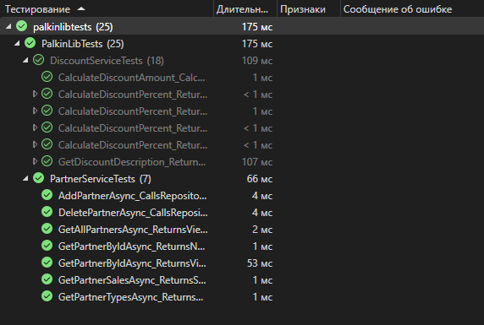

3.2.3. Реализация ключевых модулей
Модуль доступа к данным (PalkinDbContext)
protected override void OnModelCreating(ModelBuilder modelBuilder)
{
modelBuilder.HasDefaultSchema("app");

modelBuilder.Entity<Partner>(entity =>
{
entity.ToTable("partners");
entity.Property(e => e.Name).IsRequired().HasMaxLength(255);
entity.HasCheckConstraint("CK_Partners_Rating", "\"rating\" >= 0");
entity.HasOne(e => e.PartnerType)
.WithMany(e => e.Partners)
.HasForeignKey(e => e.PartnerTypeId)
.OnDelete(DeleteBehavior.Restrict);
});
}
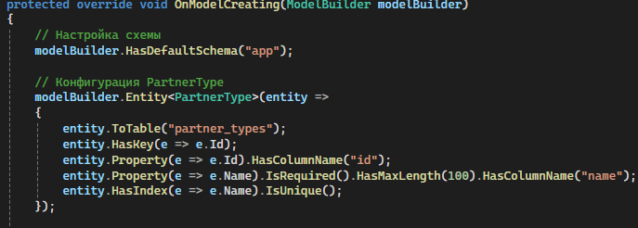

ЗАКЛЮЧЕНИЕ
В результате прохождения производственной практики с 09 по 17 марта 2025 г. были закреплены теоретические знания и расширены профессиональные умения.
По итогам практики получены следующие результаты:
1. Изучена организационная структура ООО «Вавилон»: проанализированы функции ИТ-отдела, взаимодействие подразделений и регламенты работы с информационными системами предприятия.
2. Выполнены работы по администрированию ПО: произведена установка и настройка ОС Windows 10 Pro на рабочих станциях, проведен аудит установленного программного обеспечения и настроено автоматическое обновление критически важных приложений.
3. Разработан программный комплекс на языке C#: создано решение palkin.sln, включающее библиотеку классов (palkinlib), пользовательское приложение (palkinprog) и набор модульных тестов (palkinlibtests).
4.Реализованы меры по информационной безопасности: настроена антивирусная защита, проведено резервное копирование баз данных и выполнен аудит уязвимостей системы.
По окончании практики был получен практический опыт интеграции модулей в программное обеспечение; отладки программного модуля с использованием специализированных программных средств; разработки тестовых наборов и тестовых сценариев для программного обеспечения; инспектирования компонент программного обеспечения на предмет соответствия стандартам кодирования.
Все задачи, предусмотренные индивидуальным заданием и методическими указаниями Пермского института (филиала) РЭУ им. Г.В. Плеханова, были выполнены в полном объеме. Приобретенные навыки планирую использовать в дальнейшей профессиональной деятельности и при выполнении выпускной квалификационной работы.

СПИСОК ИСПОЛЬЗУЕМЫХ ИСТОЧНИКОВ
- Агальцов В.П. Базы данных. В 2-х кн. Кн. 2. Распределенные и удаленные базы данных: Учебник / В.П. Агальцов. М.: ИД ФОРУМ: НИЦ Инфра-М, 2013. 272 с. URL: http://znanium.com/bookread.php?book=372740;
- Ахметгалиева В.Р. Базы данных: Microsoft Access 2013 [Электронный ресурс]: учебно-методическое пособие/ Ахметгалиева В.Р., Галяутдинова Л.Р.— Электрон. текстовые данные.— Москва: Российский государственный университет правосудия, 2017.— 95 c.— Режим доступа: http://www.iprbookshop.ru/86345.html.— ЭБС «IPRbooks»
- Заботина, Н. Н. Проектирование информационных систем : учебное пособие /

Н. Н. Заботина. — Москва : ИНФРА-М, 2020. — 331 с. — (Высшее образование: Бакалавриат). - ISBN 978-5-16-004509-2. - Текст : электронный. - URL:

https://znanium.com/catalog/product/1036508
- Стасышин В.М. Разработка информационных систем и баз данных [Электронный ресурс]: учебное пособие для СПО/ Стасышин В.М.— Электрон. текстовые данные.— Саратов: Профобразование, 2020.— 100c.— Режим доступа: http://www.iprbookshop.ru/87389.html — ЭБС «IPRbooks»;
- Шаньгин, В. Ф. Информационная безопасность компьютерных систем и сетей : учеб. пособие / В.Ф. Шаньгин. — Москва : ИД «ФОРУМ» : ИНФРА-М, 2019. — 416 с. — (Среднее профессиональное образование). - ISBN 978-5-8199-0754-2. - Текст : электронный. - URL: https://znanium.com/catalog/product/1009605
Дополнительные источники:
- Башлы, П. Н. Информационная безопасность и защита информации [Электронный ресурс] : Учебник / П. Н. Башлы, А. В. Бабаш, Е. К. Баранова. М.: РИОР, 2013.222 с.
- Кумскова И.А. Базы данных: учебник / И.А. Кумскова.-2-е изд., стер. М.: КНОРУС, 2012.488с.
- Максимов Н. В. Компьютерные сети: Учебное пособие / Н.В. Максимов, И.И. Попов. - 3-e изд., испр. и доп. М.: Форум, 2008.448 с.;
Интернет-источники:
- Руководство по программному пакету ERWin:[Электронный ресурс]. URL:
http://www.xserver.ru/computer/database/erwin/2/1.shtml
- Информатика. Инструментарий технологии программирования: [Электронный ресурс]. URL: http://www.klgtu.ru/students/literature/inf_asu/600.html
- Базы данных в Delphi:[Электронный ресурс]. URL: http://http://www.maksakov-sa.ru/BDDelphi/index.html

